task2 数据炼金术：数据诊断与构造交易指标

量化分析课程作业

分析标的：埃斯顿 (002747.SZ)
数据区间：2025-07-04 ~ 2026-07-03
日期：2026年07月04日

一、数据获取与诊断

1.1 数据获取过程
我通过 WorkBuddy AI 编程助手，调用 Tushare 金融数据接口（mcp__tushareMcp__daily），获取了埃斯顿（002747.SZ）的日 K 线数据。在对话中，我向 AI 提出了「通过 Tushare 获取埃斯顿近一年的交易价格和交易量信息，存储到本地」的需求。AI 自动完成了接口调用、日期格式化、成交额单位换算（Tushare 返回的金额单位为千元，需乘以 1000 转换为元），并将干净数据输出为 CSV 和 JSON 两种格式，存入 埃斯顿_002747/ 目录。
最终获得 242 个交易日的数据，时间跨度为 2025年07月04日 至 2026年07月03日。价格从 19.67 元上涨至 44.77 元，区间涨幅 +127.6 %。

1.2 数据质量检查
数据质量是量化分析的基础。我在 AI 的协助下完成了以下检查：
（1）缺失值扫描：对 open、high、low、close、volume、amount 六列逐一检查，结果为 0 条缺失，数据完整性 100 %。
（2）日期断点分析：识别出 4 处间隔超过 4 个自然日的断点（2025年国庆 9 天、2026年元旦 5 天、2026年春节 11 天、2026年劳动节 6 天），经确认均为中国法定节假日休市，无数据丢失。
（3）价格逻辑验证：逐条验证 low <= open <= high 且 low <= close <= high，全部通过，无异常极值。

1.3 描述性统计
以下为收盘价及日收益率的完整描述性统计，由 AI 代我执行 Node.js 计算得出。
表 1：收盘价描述性统计
指标 | 收盘价(元) | 成交量(手) | 成交额(万元)
均值 | 24.28 | 35 | 96260
中位数 | 23.65 | 24 | 56940
标准差 | 4.21 | 32 | 114521
最小值 | 19.37 | 7 | 13517
最大值 | 44.77 | 194 | 724866
Q1 (25%) | 21.72 | 14 | 30387
Q3 (75%) | 24.93 | 41 | 98842

从表 1 可以看出，收盘价右偏（均值 24.28 > 中位数 23.65），成交量分布同样右偏（均值 35 万手 > 中位数 24 万手），说明存在少数放量交易日拉高了整体均值。收盘价标准差 4.21 元，相对于 24.28 元的均值，变异系数约 17.3 %，波动性适中。
表 2：日收益率统计
指标 | 值
日均收益率 | 0.3818%
标准差 | 2.8607%
最大单日涨幅 | 10.01%
最大单日跌幅 | -6.84%
年化收益率 | 96.23%
年化波动率 | 45.41%
夏普比率(0%) | 2.1190
上涨/下跌天数 | 120 / 117 (50.6% / 49.4%)

从表 2 可以看出，日收益率均值 +0.38 %，年化约 96.2 %，但标准差达 2.86 %（年化 45.4 %），表明波动较大。夏普比率 2.12，在 A 股中属于较高水平，但近一年正值机器人/智能制造赛道景气周期，该数值是否可持续需要警惕。上涨日与下跌日基本持平（120 vs 117），说明收益率中有正向偏态。

二、技术指标理论与计算方法
在完成数据清洗后，我请 AI 解释了 RSI、MACD 和布林带的含义与计算方法。以下是整理后的理论内容。

2.1 RSI — 相对强弱指标
RSI（Relative Strength Index）由 J. Welles Wilder 于 1978 年提出，衡量价格变动的内部强度，取值范围 0 - 100。其核心思想是：将过去 N 日的平均涨幅与平均跌幅做比值，通过归一化得到反映多空力量对比的震荡指标。
计算步骤：(1) 逐日计算涨跌：Gain[t] = max(Close[t]-Close[t-1], 0)，Loss[t] = max(Close[t-1]-Close[t], 0)；(2) 使用 Wilder 平滑法（alpha = 1/N）计算 N 日平均涨幅 AvgG 和平均跌幅 AvgL；(3) 计算 RS = AvgG/AvgL；(4) RSI = 100 - 100/(1+RS)。标准参数 N = 14。
RSI > 70 通常视为超买，可能回调；RSI < 30 视为超卖，可能反弹；30 - 70 之间为正常波动区间。此外，RSI 的顶/底背离（价格新高而 RSI 未新高，或价格新低而 RSI 未新低）是重要的趋势反转信号。

2.2 MACD — 指数平滑异同移动平均线
MACD（Moving Average Convergence Divergence）由 Gerald Appel 于 1979 年提出，是经典的趋势跟踪兼动量指标。它通过短周期与长周期指数移动平均（EMA）的差值衡量趋势力度，再对该差值做平滑得到信号线。
MACD 由三条曲线构成：DIF（快线）= EMA(12) - EMA(26)，反映短期与长期趋势的偏离；DEA（慢线/信号线）= EMA(DIF, 9)，是 DIF 的平滑线，减缓噪音；MACD 柱 = (DIF - DEA) x 2，正值表示多头动能，负值表示空头动能。
信号规则：金叉（DIF 上穿 DEA）为多头入场信号，死叉（DIF 下穿 DEA）为空头出场信号。柱状线的增减速度同样具有参考价值。

2.3 布林带 — Bollinger Bands
布林带由 John Bollinger 于 1980 年代提出，基于统计学中正态分布的性质，用移动平均与标准差构建价格的动态波动区间。三条轨线为：中轨 = MA(Close, 20)，上轨 = MA(20) + 2 x sigma(20)，下轨 = MA(20) - 2 x sigma(20)，其中 sigma 为 20 日收盘价标准差。
若价格服从正态分布，约 95 % 的观测值将落在上下轨之间。因此上轨可视为统计意义上的阻力参考，下轨为支撑参考。带宽收窄（Squeeze）预示波动率极低，通常伴随大幅突破；价格突破上轨表示短期强势但可能超买，跌破下轨表示短期弱势但可能超卖。

三、程序实现与图表解读

3.1 编程实现过程
在理解指标原理后，我请 AI 编写了一个通用的 Python 程序 technical_indicators.py。该程序使用 pandas 进行数据处理和指标计算，matplotlib 进行可视化，支持命令行参数调用。AI 在编写过程中经历了几轮调试：最初遇到了 K 线宽度计算不准确的问题（日历日 vs 交易日），以及中文字体渲染异常，最终通过使用整数索引替代日期坐标、自动检测系统字体得以解决。整个过程让我体会到，即使是标准的指标公式，落地到代码中也需要处理许多琐碎的工程细节。

3.2 运行结果
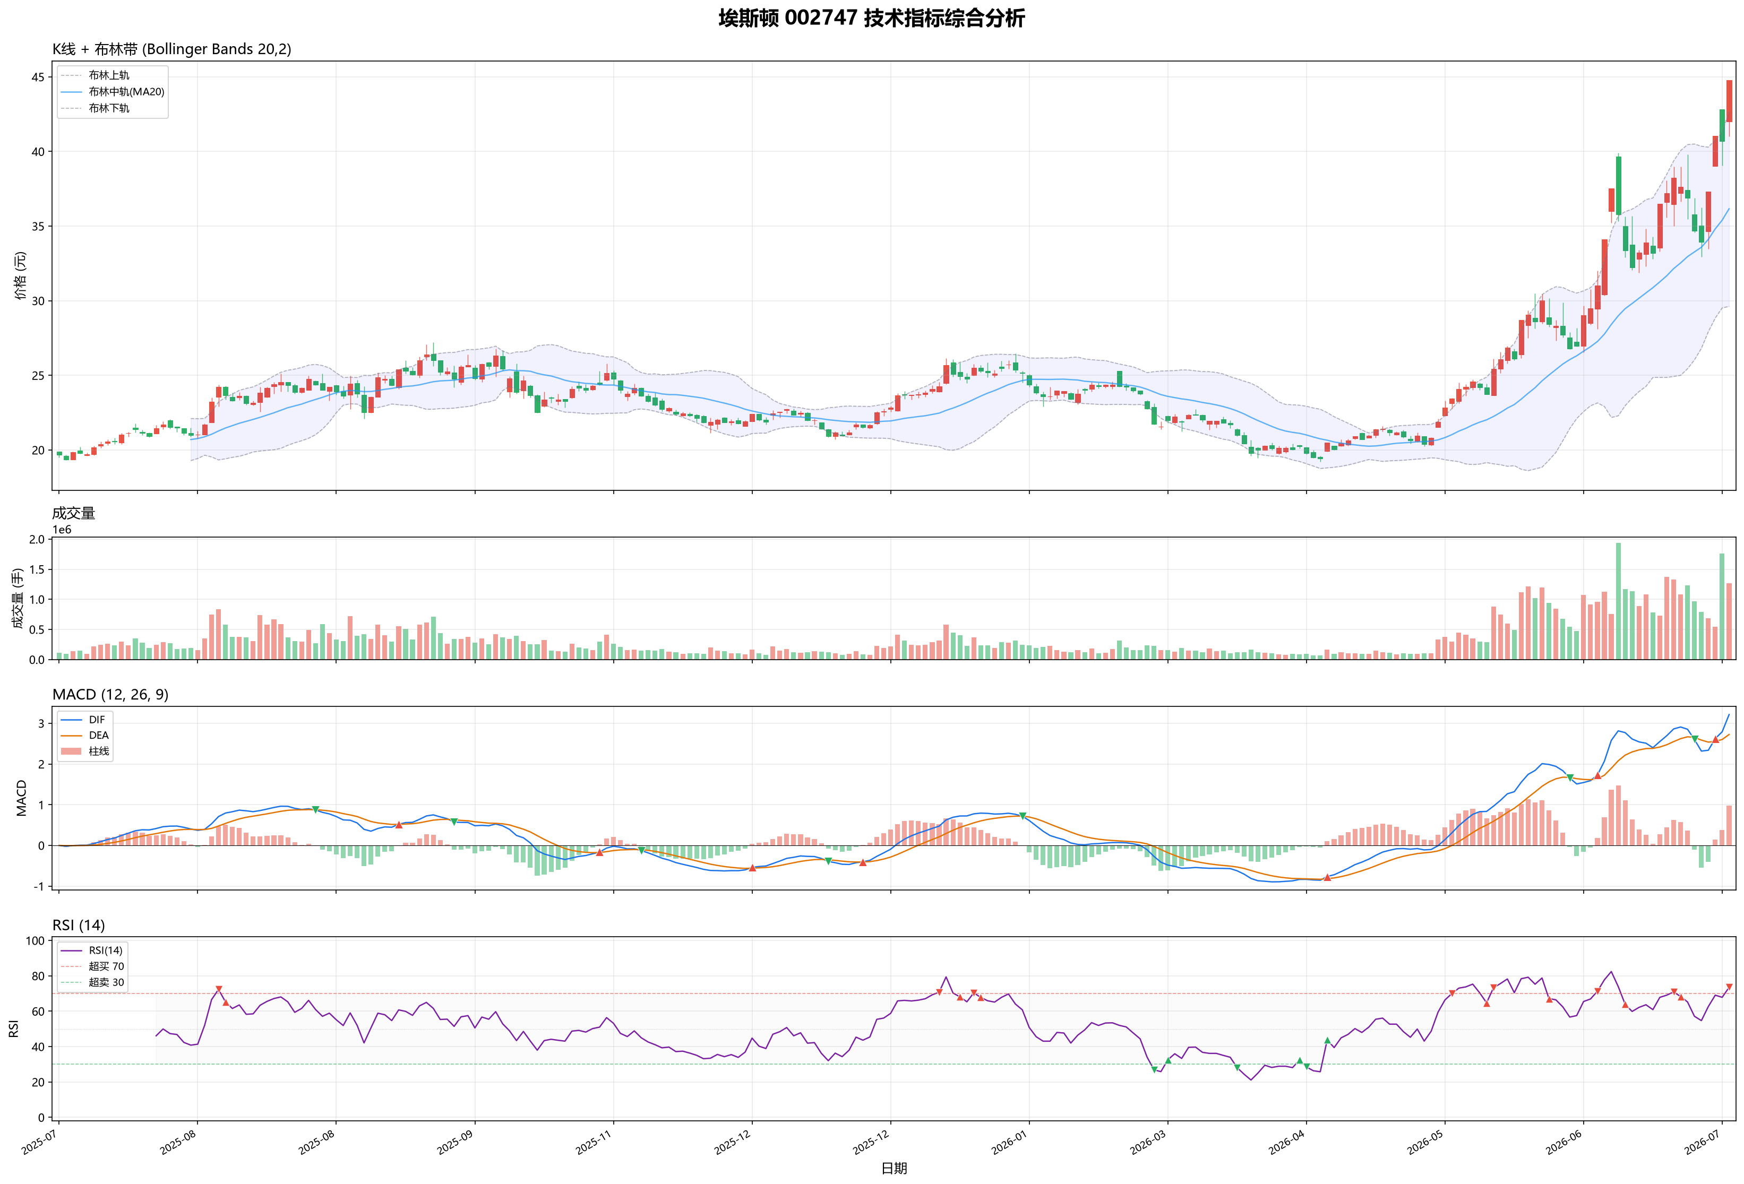
图 1：埃斯顿(002747)技术指标综合分析 (2025.07 - 2026.07)
图 1 为 technical_indicators.py 对埃斯顿 242 个交易日的输出结果，自上而下分别展示 K 线图（叠加布林带）、成交量、MACD 和 RSI。

3.3 图表解读
截至 2026 年 7 月 3 日收盘价 44.77 元，各指标状态如下：
布林带与 K 线（第一面板）：价格 44.77 元已突破布林上轨 42.71 元，属于统计意义上的强势突破。中轨（MA20）自 2026 年 3 月以来持续向上倾斜，短中期均线呈多头排列。
MACD（第三面板）：DIF = 3.21，DEA = 2.72，DIF > DEA 维持金叉状态，柱线为正值。全区间共出现 7 次金叉和 7 次死叉，信号频率适中。当前 DIF 处于零轴上方且自 6 月初加速上行，表明多头动能尚未衰减。
RSI（第四面板）：RSI(14) = 73.52，已进入超买区间（> 70）。回顾区间历史，RSI 在 6 月初曾降至 21.12（超卖区），随后在一个月内迅速攀升至 70 以上，上升速度较快。
综合来看，三指标均指向强势多头格局：布林带确认价格处于极端强势区，MACD 确认趋势方向向上且动能充沛，RSI 提示短期已经过热。这种指标共振既可能意味着趋势延续，也可能预示回调的临近。对于量化策略而言，此时更需要关注后续 RSI 回落至 70 以下和价格回归布林带内的反转信号。

四、创新工作

4.1 生成tushare-stock-loader 技能
为便于日后复用，我请 AI 将完整流程封装为 WorkBuddy 技能（名为 tushare-stock-loader），包含 SKILL.md 工作流文档、Python 批处理脚本、交互式 HTML 分析工具和诊断统计清单。在此之后，只需在对话中提及「加载股票数据」或「计算技术指标」等关键词，AI 将自动调用此技能。

4.2 在线计数分析网站
借助AI生成了技术指标在线分析工具，实现上传任意 CSV 即可生成四面板交互图表：
https://ff88feeaf3ed4183b8ad6c361a915199.app.codebuddy.work

导入埃斯顿数据为例，导入后网站自动产生 K 线看板：
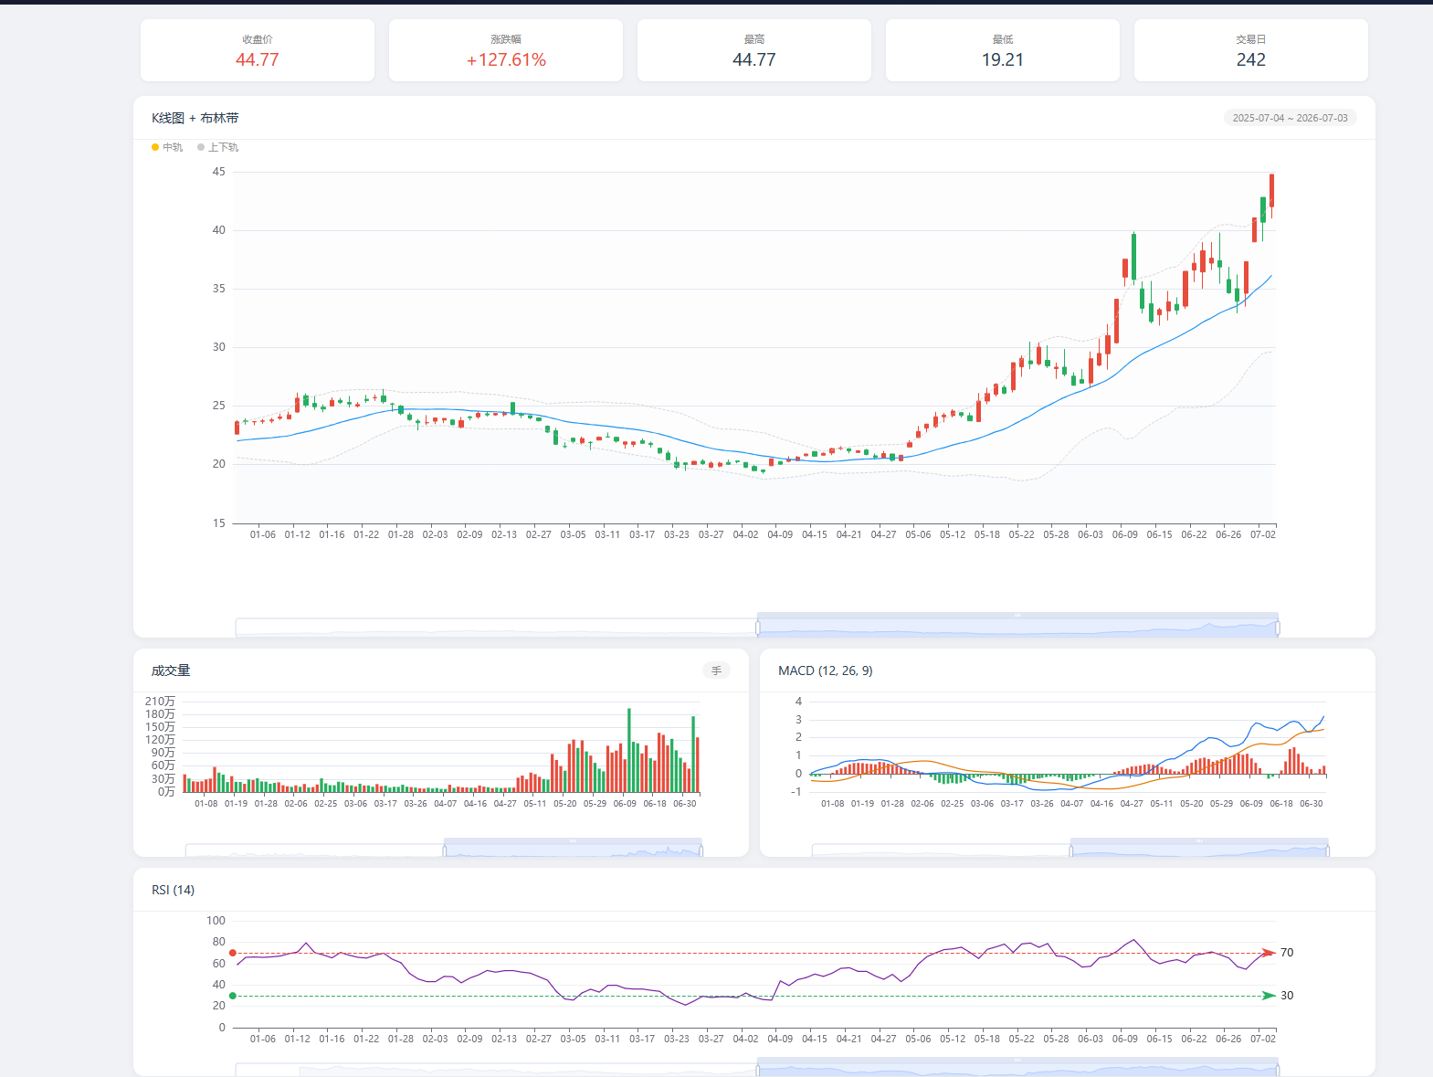

五、延伸讨论与思考题

5.1 指标共识与市场自反性
乔治·索罗斯的自反性理论指出，市场参与者的认知与价格之间存在双向反馈作用。当越来越多的机构和个人投资者使用 RSI 的 70/30 阈值、MACD 的金叉/死叉信号、布林带的上下轨触达作为交易决策依据时，这种行为本身是否会改变价格的运动轨迹？例如，当 RSI 接近 70 时，大量交易者可能提前卖出以抢跑信号，导致价格在触及 70 之前就发生反转。这种现象在学术文献中被称为指标拥挤（Indicator Crowding）。
思考题 1：在 A 股市场中，技术指标的广泛使用是否已经导致了显著的抢跑效应？是否有实证数据表明某些经典指标的预测效力在近年来出现了下降？

5.2 适应性市场假说 (AMH)
MIT 教授 Andrew Lo 提出的适应性市场假说认为，市场效率并非静态，而是随着参与者、制度和技术的变化而动态调整。技术指标的盈利能力会经历发现 - 利用 - 饱和 - 衰退的循环，但衰退后的指标不会永久失效，当足够多的交易者放弃使用后，其效能可能再度恢复。
思考题 2：对于 RSI、MACD、布林带这三个经典指标，它们当前处于 AMH 循环的哪个阶段？是否有学者尝试量化指标在不同市场周期中的有效性变化？

5.3 固定参数的适配性
RSI 的 14 日、MACD 的 (12,26,9)、布林带的 (20, 2) 等参数均产生于 20 世纪后半叶的美国市场环境。在当今 A 股市场中，信息传播速度、交易制度（T+1、涨跌停限制）、投资者结构（散户占比较高）都与美国市场存在显著差异。
思考题 3：在 A 股市场中使用这些原厂参数是否仍然合理？是否应该对参数进行本地化调整？这种参数调整是否属于数据挖掘（Data Snooping）的范畴？

